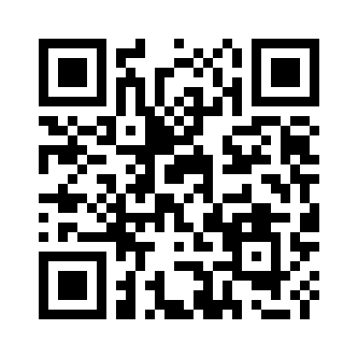

Donnerstag, 10. Dezember 2020 Döchtbühlweg 1



88339 Bad Waldsee

Telefon: 07524 97669-200

Telefax: 07524 97669-222

Mail: sekretariat@rs.bad-waldsee.de

realschule.bad-waldsee.de

***Schulleitung***

Donnerstag, 10. Dezember 2020

Liebe Eltern der Klassen **5a, 5b, 7b, 9b, 10a, 10b, 10c und 10d**,

Ihre Kinder haben heute ein Informationsschreiben erhalten, dass Sie zusätzlich zu diesem Schreiben beachten sollten.

Aus organisatorischen Gründen entfällt heute (Donnerstag, 10.12. 2020) der Nachmittagsunterricht. Am morgigen Freitag, 11. Dezember 2020 findet für **diese Klassen** ebenso kein Präsenzunterricht statt. Die Beschulung erfolgt per Fernlernunterricht.

Die Aufgaben für die jeweiligen Fächer werden von den Kolleginnen und Kollegen auf moodle bereitgestellt.

Wir werden Sie in den nächsten Tagen darüber informieren, wie es in der nächsten Woche für die Klassen organisatorisch weitergeht.

Bitte beachten Sie hierzu Ihr Emailpostfach sowie die Informationen auf der Homepage.

Mit herzlichen Grüßen

